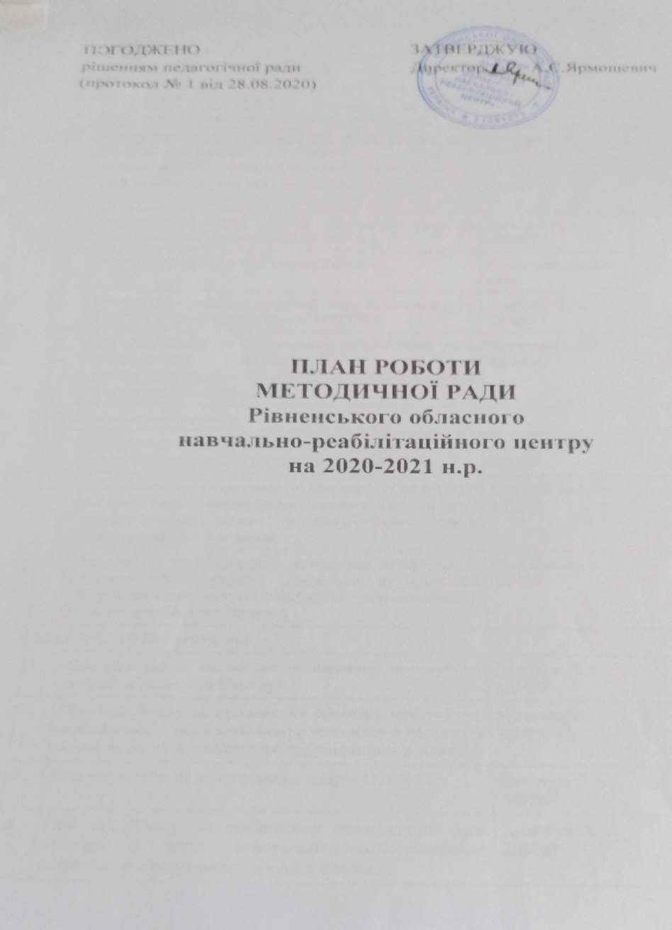

№ з/п | Зміст роботи | Відповідальний | Відмітка про виконання
ЗАСІДАННЯ № 1 (вересень)
1. | Аналіз методичної роботи за 2020-2021 н. р. | Члени м/р
2. | Організація роботи методичної ради Центру над науково-методичною темою: «Розвиток комунікативних компетентностей дошкільнят та молодших школярів під час освітнього процесу». | Дмитрук Л.А.  ЗДНВР
3. | Затвердження плану роботи методичної ради та методичних об’єднань на 2020-2021 н.р. | Дмитрук Л.А.  ЗДНВР
4. | Розподіл обов’язків між членами ради | Члени методичної ради
5. | Уточнення графіку курсової перепідготовки на 2020 рік (згідно нового наказу РОІППО) | Дмитрук Л.А.  ЗДНВР
6. | Про підготовку до проведення педагогічної ради «Валеологічне виховання як складова здоров’язбережувальної діяльності з дошкільниками та молодшими школярами» | Миронюк О.В. ЗДНВР
Робота між засіданнями
1 | Ознайомлення з нормативно-правовою базою щодо організації освітнього процесу на 2020-2021 н.р. | Дмитрук Л.А. ЗДНВР
2 | Підготовка до теоретичного семінару «Організація роботи щодо формування еколого-валеологічної компетентності дітей» та педагогічного рингу «Мандрівка ІКТ-країною» | Дмитрук Л.А. ЗДНВР
3 | Реклама та популяризація методичної літератури з питань: «Валеологічне виховання як складова здоров’язбережувальної діяльності з дошкільниками та молодшими школярами». | Миронюк О.В.  ЗДНВР
ЗАСІДАННЯ № 2 (грудень)
1. | Про розгляд та експертне оцінювання методичних розробок педагогів Центру | Дмитрук Л.А. ЗДНВР
2. | Про підготовку до проведення семінару-практикуму «Особливості реалізації компетентнісного підходу в освіті до дітей зі складними порушеннями розвитку» | Мельник Г.  Кректун І.
3. | Про хід атестації педагогічних кадрів Центру | Дмитрук Л.А. ЗДНВР
4. | Про підготовку до проведення педагогічної ради «Місце і роль інформаційно-комунікаційних технологій в освітньому процесі закладу» | Дмитрук Л.А. ЗДНВР
Робота між засіданнями
1 | Підготовка до майстер-класу «Формування загальнокультурної грамотності учнів початкових класів зі складними порушеннями розвитку засобами трудового навчання та образотворчого мистецтва» | Сезьомова Л.  Шелемей І.  Хильчук М.
2 | Робота з учнями та сім’ями, які потрапили у несприятливі життєві обставини. | Миронюк О.В. ЗДНВР
3 | Підготовка до проведення Тижня знань з основ безпеки життєдіяльності | Дмитрук Л.А. ЗДНВР
ЗАСІДАННЯ № 3 (березень)
1. | Про результати проведення атестації педагогічних кадрів на підтвердження кваліфікаційної категорії та педагогічних звань | Члени методичної ради
2. | Про підготовку до педагогічної ради «Формування культурної компетентності у дітей зі складними порушеннями розвитку» | Члени методичної ради
3. | Про результати участі в обласному конкурсі педагогічної майстерності на базі РОІППО. | Дмитрук Л.А. ЗДНВР
Робота між засіданнями
1 | Самоосвіта педагогів з проблемної теми | Керівники м/о
2 | Звіт керівників м/о про роботу | ЗДВР  Керівники м/о
3 | Збір аналітичного матеріалу до підсумкової педради | Керівники м/о ЗДНВР
4 | Звіти педагогів, що атестуються | Педагоги
ЗАСІДАННЯ № 5 (травень)
1. | Про результати атестації педагогічних кадрів | Члени методичної ради
2. | Про результати роботи педагогів над методичними темами | Члени методичної ради
3. | Презентація досвіду роботи педагогів, які атестувалися | Члени методичної ради
4. | Звіт керівників м/о про роботу над проблемною темою закладу | Керівники м/о
Робота між засіданнями
1 | Презентація розробок педагогів щодо роботи над проблемною темою | Педагоги

